Приложение № 1
к документации об аукционе на право
заключения договора купли-продажи
лесных насаждений

Предмет аукциона № 1

Начальная цена предмета аукциона: 77 172 руб. 60 коп.
Кадастровый номер: 21:09:000000:207
Вурнарское лесничество
Авруйское участковое лесничество

Номер лесного квартала |  | Номер лесотакса-ционного выдела-делянки | Площадь лесосеки, га | Хозяйство, преобла-дающая порода | Породы | Объем, куб. метров
 |  |  |  |  |  | Деловая |  |  |  | Дрова | Хворост-неликвид | Итого
 |  |  |  |  |  | Круп-ная | Сред-  няя | Мел-  кая | Итого | Дрова | Хворост-неликвид
5 |  | 3 | 7,4 | м/л | береза | 74 | 35 |  | 109 | 801 | 108 | 1018
 |  |  |  |  | ель | 38 | 22 | 5 | 65 | 2 | 7 | 74
 |  |  |  |  | липа |  | 9 |  | 9 | 185 | 28 | 222
 |  |  |  |  | итого | 112 | 66 | 5 | 183 | 988 | 143 | 1314

ПЛАН ЛЕСНОГО УЧАСТКА
Местоположение: Чувашская Республика, Вурнарское лесничество, Авруйское участковое лесничество, квартал 5

Вид разрешенного использования: заготовка древесины

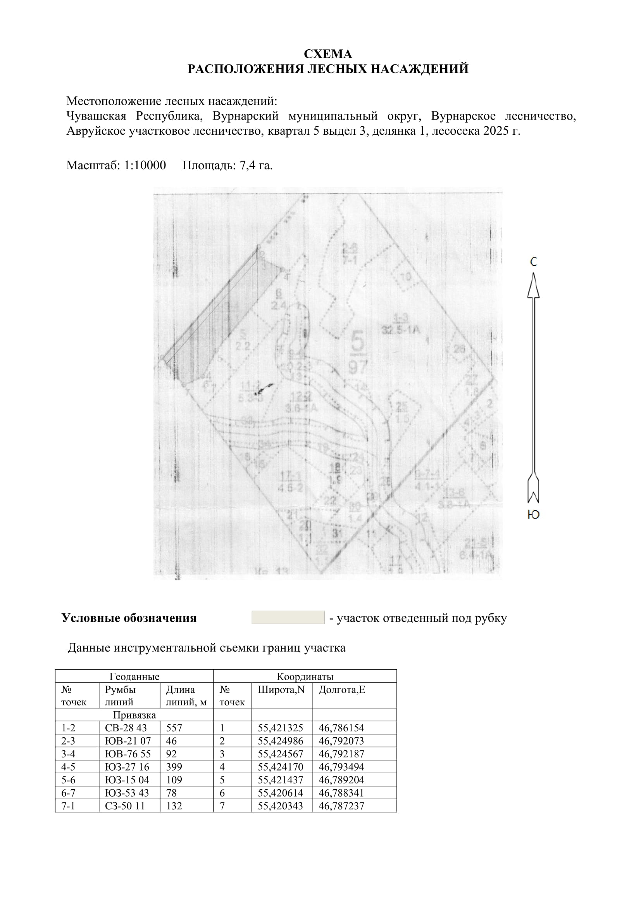

Таксационное описание лесных насаждений,
выставляемых на аукцион на право заключения
договора купли-продажи лесных насаждений
Наименование  участкового лесничества | №  кв. | №  выд. | Площадь,  га | Состав  насаждения | Возраст | Бони-  тет | Общий  запас вырубаемой древесины,  куб.м.
Авруйское | 5 | 3 | 7,4 | 8Б2Лп+Е | 90 | 1 | 1314

Характеристика лесных насаждений
га

Общая площадь - всего | в том числе
Общая площадь - всего | лесные земли |  |  |  |  | нелесные земли
Общая площадь - всего | покрытые лесной растительностью - всего | в том числе покрытые лесными культурами | лесные питомники, плантации | непокрытые лесной растительностью | итого | дороги | просеки | боло-та | дру-гие | ито-го
7,4 | 7,4 |  |  |  | 7,4

Целевое назначение лесов | Номер квартала (выдела) | Преобладающая порода | Площадь, га/  запас вырубаемой древесины, куб. м | в том числе по группам возраста древостоя, га / куб. м
 |  |  |  | молодняки | средневозрастные | приспевающие | спелые и перестойные
Авруйское участковое лесничество
Эксплуатационные леса | 5/3 | липа | 7,4/1314 |  |  |  | 7,4/1314

